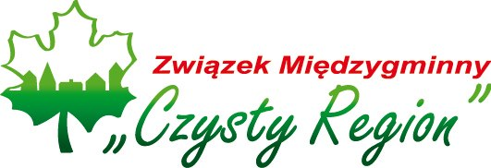
Związek Międzygminny „Czysty Region”
ul. Portowa 47
47-205 Kędzierzyn-Koźle
tel. 77 446 11 48 fax 77 446 11 49
NIP: 7492045956 REGON: 160223990
email: sekretariat@czystyregion.pl

Kędzierzyn-Koźle 08.04.2016

Zmiana treści ogłoszenia o naborze
na stanowisko referenta ds. edukacji ekologicznej, kontaktu z mediami
oraz pozyskiwania zewnętrznych źródeł finansowania

Informujemy, że uległa zmianie treść ogłoszenia o naborze :
Punkt nr 1 Ogłoszenia - Wymagania niezbędne, które kandydat na stanowisko będące przedmiotem naboru winien spełniać przyjmuje nowe brzmienie:
  - „obywatelstwo polskie,
  - ukończone 18 lat, pełna zdolność do czynności prawnych oraz korzystanie z pełni praw publicznych,
  - niekaralność za przestępstwa,
  - nieposzlakowana opinia,
  - wykształcenie wyższe w zakresie ochrony środowiska, ekonomii lub prawa,
  - co najmniej 2-letni staż pracy, w tym posiadanie co najmniej rocznego stażu pracy na stanowisku związanym z gospodarką odpadami komunalnymi lub ochroną środowiska w charakterze doradcy lub osoby na samodzielnym stanowisku.”

Pozostała treść ogłoszenia pozostaje bez zmian.

Przewodniczący Zarządu
Związku Międzygminnego
„Czysty Region”

Krzysztof Ważny (-)

